BÀI 37: HỆ THẦN KINH VÀ CÁC GIÁC QUAN Ở NGƯỜI
SGK KẾT NỐI TRI THỨC VÀ CUỘC SỐNG
A. TÓM TẮT LÝ THUYẾT
I. Hệ thần kinh:
1. Cấu tạo và chức năng của hệ thần kinh:
-Cấu tạo:
+ Có dạng hình ống.
+ Gồm 2 bộ phận: bộ phận trung ương có não và tủy sống (chủ đạo), bộ phận ngoại biên có các dây thần kinh và hạch thần kinh.
-Chức năng: điều khiển, điều hòa và phối hợp hoạt động của cơ quan, hệ cơ quan trong cơ thể thành một thể thống nhất.
2. Một số bệnh về hệ thần kinh và chất gây nghiện đối với hệ thần kinh:
a) Một số bệnh về hệ thần kinh:
-Bệnh Parkinson:
+ Nguyên nhân: do thoái hóa tế bào thần kinh (cao tuổi, nhiễm khuẩn hoặc nhiễm độc thần kinh,…).
+ Tác hại: suy giảm chức năng vận động (run tay, mất thăng bằng, khó khăn khi di chuyển).
+ Cách phòng bệnh: bổ sung vitamin D (thực phẩm, tắm nắng); luyện tập thể dục, thể thao hợp lí; tránh xa môi trường độc hại,…
-Bệnh động kinh:
+ Nguyên nhân: do rối loạn hệ thống thần kinh trung ương (di truyền, chấn thương hoặc các bệnh về não…).
+ Tác hại: co giật hoặc có những hành vi bất thường, đôi lúc mất ý thức.
+ Cách phòng bệnh: giữ tinh thần vui vẻ, ngủ đủ giấc, luyện tập thể dục, thể thao hợp lí, ăn uống đủ chất,…
-Bệnh Alzheimer:
+ Nguyên nhân: do rối loạn thần kinh (cao tuổi).
+ Tác hại: mất trí nhớ, giảm khả năng ngôn ngữ, lẩm cẩm, khả năng hoạt động kém.
+ Cách phòng bệnh: luyện trí não (đọc sách, báo; có chế độ ăn uống hợp lí; giữ tinh thần thoải mái và tăng cường vận động;…)
b) Các chất gây nghiện đối với hệ thần kinh:
- Là chất kích thích hệ thần kinh như: nicotine trong thuốc lá, etanol trong rượu, ma túy,….
- Làm thay đổi chức năng bình thường của cơ thể (bị phụ thuộc, cảm giác thèm, nhớ, nghiện chất đó tùy thuộc vào mức độ khác nhau,…).
- Đặc biệt, dẫn đến các tệ nạn xã hội.
II. Các giác quan: Có 5 giác quan (thị giác, thính giác, xúc giác, vị giác và khứu giác) giúp cho cơ thể nhận biết kích thích từ bên ngoài hay bên trong cơ thể, đảm bảo cho cơ thể thích nghi với môi trường xung quanh.
1. Thị giác:
a) Cấu tạo và chức năng:
-Cấu tạo: mắt, dây thần kinh thị giác, và vùng thị giác ở não.
-Chức năng: quan sát, thu nhận hình ảnh, màu sắc của sự vật của hiện tượng, giúp não nhận biết và xử lí thông tin.
-Cấu tạo của mắt gồm 2 phần:
+ Bên ngoài: mi mắt, lông mi, cầu mắt nằm trong hóc mắt.
+ Bên trong cầu mắt có: giác mạc, thủy dịch, đồng tử, mống mắt (lòng đen), thể thủy tinh, dịch thủy tinh, màng cứng, màng mạch, võng mạc (màng lưới), dây thần kinh thị giác.
b) Quá trình thu nhận ánh sáng:
Ánh sáng phản chiếu từ vật khúc xạ qua giác mạc và thể thủy tinh tới màng lưới, tác động lên tế bào thụ cảm thị giác, gây hưng phấn các tế bào này và truyền theo dây thần kinh thị giác tới não ⇒ cảm nhận của hình ảnh của vật (nhìn thấy vật).
c) Một số bệnh, tật về thị giác:
- Bệnh đau mắt đỏ:
+ Nguyên nhân: do virus Adino, vi khuẩn Staphylococcus,….
+ Tác hại: đỏ mắt, chảy nước mắt, có nhiều ghèn (dử) mắt, cộm mắt.
+ Cách phòng bệnh: rửa tay thường xuyên, đeo kính bảo vệ mắt, hạn chế dụi mắt, bổ sung các thực phẩm có lợi cho mắt, không nên tiếp xúc trực tiếp hoặc dùng chung đồ cá nhân của người bệnh,…
- Tật cận thị:
+ Nguyên nhân: do bẩm sinh cầu mắt dài, nhìn gần khi đọc sách hoặc làm việc trong ánh sáng yếu, lâu dần làm thể thủy tinh phồng lên. Tình trạng này kéo dài làm thể thủy tinh mất dần khả năng đàn hồi.
+ Tác hại: chỉ nhìn rõ các vật ở gần mà không nhìn rõ các vật ở xa, ảnh của vật ở phía trước màng lưới.
+ Cách khắc phục: đeo kính cận (kính phân kì) phù hợp giúp ảnh lùi về đúng màng lưới.
- Tật viễn thị:
+ Nguyên nhân: do cầu mắt quá ngắn hoặc thể thủy tinh bị lão hóa xẹp xuống khó phồng lên.
+ Tác hại: chỉ nhìn rõ các vật ở xa, ảnh của vật ở phía sau màng lưới.
+ Cách khắc phục: đeo kính lão (kính hội tụ) phù hợp giúp kéo ảnh về đúng màng lưới.
- Tật loạn thị:
+ Nguyên nhân: do giác mạc bị biến dạng không đều khiến các tia sáng đi vào mắt hội tụ ở nhiều điểm.
+ Tác hại: hình ảnh của vật không thể hội tụ ở màng lưới, khiến mắt nhìn bị mờ, nhòe.
+ Cách khắc phục: đeo kính thuốc giúp nhìn rõ vật.
2. Thính giác:
a) Cấu tạo và chức năng:
-Cấu tạo: tai, dây thần kinh thính giác, vùng thính giác ở não.
-Chức năng: thu nhận âm thanh từ môi trường, truyền lên não xử lí giúp ta nhận biết được âm thanh.
-Cấu tạo của tai gồm 3 phần:
+ Tai ngoài: vành tai, ống tai.
+ Tai giữa: màng nhĩ và chuỗi xương tai. Từ đây có vòi tai thông với khoang miệng
+ Tai trong có ốc tai chứa các cơ quan thụ cảm âm thanh, từ ốc tai có dây thần kinh thính giác đi về não.
-Quá trình thu nhận âm thanh của tai: theo cơ chế truyền sóng âm (âm thanh được loa tai hứng, truyền qua ốc tai làm rung màng nhĩ, gây tác động vào chuỗi xương tai làm rung các màng và dịch trong ốc tai. Những rung động này gây hưng phấn cơ quan thụ cảm, làm xuất hiện xung thần kinh đi theo dây thần kinh thính giác về não cho ta cảm nhận âm thanh).
b) Một số bệnh về thính giác:
-Bệnh viêm tai giữa: là tình trạng tổn thương và viêm nhiễm tai giữa do vi khuẩn
+Nguyên nhân: nước bẩn lọt vào tai, ráy tai bị nhiễm khuẩn gây nhiễm trùng, thiếu máu não, nhiễm lạnh, biến chứng từ các bệnh vùng mũi hoặc họng.
+Tác hại: đau tai, nhức đầu, suy giảm thính giác, có dịch lỏng và hôi chảy từ tai, có thể kèm theo sốt nhẹ và đau họng.
-Bệnh ù tai:
+Nguyên nhân: làm việc trong môi trường tiếng ồn lớn; nghe tiếng bom, mìn nổ; ráy tai nhiều gây tắc nghẽn; có dị vật ở tai; thiếu máu não;…
+Tác hại: không nghe rõ được âm thanh; luôn nghe thấy tiếng “ù ù” trong tai.
B. CÂU HỎI TRONG BÀI HỌC
Câu 1: Tại sao chúng ta có thể nghe được âm thanh và nhìn được hình dạng, màu sắc của các sự vật, hiện tượng xung quanh?
Hướng dẫn giải
Vì nhờ có hệ thống cảm nhận kích thích chuyển hóa là các giác quan và hệ thống điều khiển điều hòa là hệ thần kinh.
Câu 2: Đọc thông tin SGK/ trang 152 kết hợp quan sát Hình 37.1, trình bày cấu tạo và chức năng của hệ thần kinh; nêu vị trí của các bộ phận.
Hướng dẫn giải
-Cấu tạo:
 Có dạng hình ống.
 Gồm 2 bộ phận: bộ phận trung ương có não và tủy sống (chủ đạo), bộ phận ngoại biên có các dây thần kinh và hạch thần kinh.
-Chức năng: điều khiển, điều hòa và phối hợp hoạt động của cơ quan, hệ cơ quan trong cơ thể thành một thể thống nhất.
-Vị trí của mỗi bộ phận trên cơ thể: não nằm trong hộp sọ, tủy sống nằm trong cột sống, dây thần kinh phân bố rộng khắp cơ thể, hạch thần kinh nằm rải rác và nối với các dây thần kinh.
Câu 3: Thảo luận nhóm để trả lời các câu hỏi và thực hiện các yêu cầu sau:
a) Nghiện ma túy gây ra những tệ nạn gì cho xã hội?
b) Từ những hiểu biết về chất gây nghiện, em sẽ tuyên truyền điều gì đến người thân và mọi người xung quanh?
Hướng dẫn giải
a) Nghiện ma túy sẽ gây hại sức khỏe và tinh thần người nghiện, hệ lụy kéo theo là sự xuống cấp của đạo đức xã hội, tạo ra các tội phạm ma túy, hủy hoại giống nòi và ành hưởng trật tự an toàn xã hội.
b) “Nói không với chất gây nghiện’’.
Câu 4: Đọc thông tin SGK/ trang 154 kết hợp quan sát Hình 37.3, kể tên các bộ phận của mắt.
Hướng dẫn giải
Cấu tạo của mắt gồm 2 phần:
- Bên ngoài: mi mắt, lông mi, cầu mắt nằm trong hóc mắt.
- Bên trong cầu mắt có: giác mạc, thủy dịch, đồng tử, mống mắt (lòng đen), thể thủy tinh, dịch thủy tinh, màng cứng, màng mạch, võng mạc (màng lưới), dây thần kinh thị giác.
Câu 5: Liên hệ kiến thức truyền ánh sáng, giải thích quá trình thu nhận ánh sáng ở mắt trong Hình 37.4.
Hướng dẫn giải
Do ánh sáng phản chiếu từ cây xanh khúc xạ qua giác mạc và thể thủy tinh tới màng lưới, tác động lên tế bào thụ cảm thị giác, gây hưng phấn các tế bào này và truyền theo dây thần kinh thị giác tới não cho ta cảm nhận về hình ảnh ngược chiều của cây xanh.
Câu 6: Quan sát Hình 37.5, xác định mắt bình thường và mắt mắc các tật trong hình.
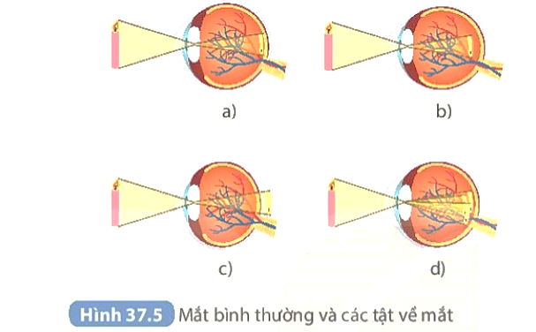
Hướng dẫn giải
a) Mắt thường.
b) Mắt cận thị.
c) Mắt viễn thị.
d) Mắt loạn thị.
Câu 7: Đọc thông tin và quan sát Hình 16.9, thực hiện các yêu cầu sau:
a) Sơ đồ hóa quá trình thu nhận âm thanh của tai.
b) Giải thích vai trò của vòi tai trong cân bằng áp suất không khí giữa tai và khoang miệng.
Hướng dẫn giải
a) Sóng âm đi từ ngoài theo ống tai vào → rung màng nhĩ → tác động vào chuỗi xương tai → tác động vào ốc tai làm rung động màng và dịch → tạo xung thần kinh theo dây thần kinh thính giác lên não (cho ta cảm giác về âm thanh).
b) Khi áp suất không khí từ tai ngoài tác động đến màng nhĩ sẽ làm màng này cong về phía tai giữa, tuy nhiên do áp suất không khí cũng tác động tương tự vào khoang miệng, nhờ vòi tai đã làm cho áp suất không khí tác động lên phía đối diện của màng nhĩ. Nhờ đó áp suất hai bên màng nhĩ được cân bằng.
C. CÂU HỎI CUỐI BÀI HỌC
Không có
D. TỰ LUẬN
Câu 1: Trình bày cấu tạo và chứng năng của hệ thần kinh.
Hướng dẫn giải
-Cấu tạo:
+ Có dạng hình ống.
+ Gồm 2 bộ phận: bộ phận trung ương có não và tủy sống (chủ đạo), bộ phận ngoại biên có các dây thần kinh và hạch thần kinh.
-Chức năng: điều khiển, điều hòa và phối hợp hoạt động của cơ quan, hệ cơ quan trong cơ thể thành một thể thống nhất.
Câu 2: Hãy nêu một số cách phòng bệnh về tai.
Hướng dẫn giải
-Bệnh viêm tai giữa: tránh không để nước bẩn lọt vào tai; phòng các bệnh vùng mũi, họng.
-Bệnh ù tai: tránh tiếp xúc với môi trường có tiếng ồn lớn, tránh để dị vật lọt vào tai.
Câu 3: Kể tên một số bệnh về hệ thần kinh? Trình bày nguyên nhân, tác hại và cách phòng các bệnh này.
Hướng dẫn giải
-Bệnh Parkinson:
+ Nguyên nhân: do thoái hóa tế bào thần kinh (cao tuổi, nhiễm khuẩn hoặc nhiễm độc thần kinh,…).
+ Tác hại: suy giảm chức năng vận động (run tay, mất thăng bằng, khó khăn khi di chuyển).
+ Cách phòng bệnh: bổ sung vitamin D (thực phẩm, tắm nắng); luyện tập thể dục, thể thao hợp lí; tránh xa môi trường độc hại,…
-Bệnh động kinh:
+ Nguyên nhân: do rối loạn hệ thống thần kinh trung ương (di truyền, chấn thương hoặc các bệnh về não…).
+ Tác hại: co giật hoặc có những hành vi bất thường, đôi lúc mất ý thức.
+ Cách phòng bệnh: giữ tinh thần vui vẻ, ngủ đủ giấc, luyện tập thể dục, thể thao hợp lí, ăn uống đủ chất,…
-Bệnh Alzheimer:
+ Nguyên nhân: do rối loạn thần kinh (cao tuổi).
+ Tác hại: mất trí nhớ, giảm khả năng ngôn ngữ, lẩm cẩm, khả năng hoạt động kém.
+ Cách phòng bệnh: luyện trí não (đọc sách, báo; có chế độ ăn uống hợp lí; giữ tinh thần thoải mái và tăng cường vận động;…).
Câu 4: Quan sát hình 37.2, hãy nêu vị trí các bộ phận của hệ thần kinh?

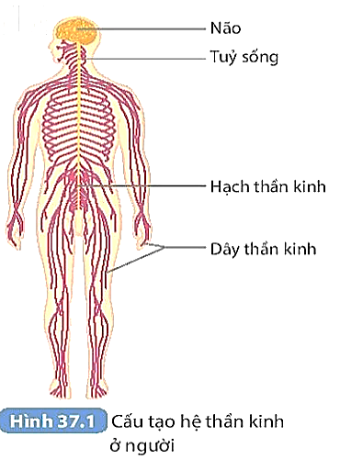
Hướng dẫn giải
-Vị trí của mỗi bộ phận trên cơ thể: não nằm trong hộp sọ, tủy sống nằm trong cột sống, dây thần kinh phân bố rộng khắp cơ thể, hạch thần kinh nằm rải rác và nối với các dây thần kinh.

Câu 5: Quan sát hình 16.9, hãy nêu:
a) Cấu tạo và chứng năng của tai.
b) Trình bày quá trình thu nhận âm thanh của tai.

Hướng dẫn giải
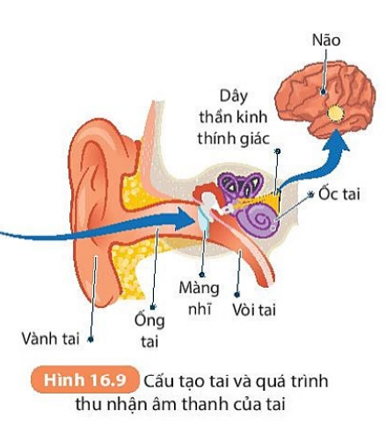
-Cấu tạo: tai, dây thần kinh thính giác, vùng thính giác ở não.
-Chức năng: thu nhận âm thanh từ môi trường, truyền lên não xử lí giúp ta nhận biết được âm thanh.
-Cấu tạo của tai gồm 3 phần:
+ Tai ngoài: vành tai, ống tai.
+ Tai giữa: màng nhĩ và chuỗi xương tai. Từ đây có vòi tai thông với khoang miệng
+ Tai trong có ốc tai chứa các cơ quan thụ cảm âm thanh, từ ốc tai có dây thần kinh thính giác đi về não.
-Quá trình thu nhận âm thanh của tai: theo cơ chế truyền sóng âm (âm thanh được loa tai hứng, truyền qua ốc tai làm rung màng nhĩ, gây tác động vào chuỗi xương tai làm rung các màng và dịch trong ốc tai. Những rung động này gây hưng phấn cơ quan thụ cảm, làm xuất hiện xung thần kinh đi theo dây thần kinh thính giác về não cho ta cảm nhận âm thanh).
E. BÀI TẬP TRẮC NGHIỆM
MỨC ĐỘ 1: BIẾT (7 câu biết)
Câu 1. Ở hệ thần kinh người, bộ phận ngoại trung ương không bao gồm thành phần nào dưới đây ?
A. Hạch thần kinh.
B. Tiểu não.
C. Trụ não.
D. Tủy sống.
Câu 2. Hệ thần kinh có dạng hình gì?
A. Thoi. B. Ống. C. Sợi. D. Trụ.
Câu 3. Ngăn cách giữa tai ngoài và tai giữa là:
A. màng cơ sở. B. màng nhĩ.
C. màng tiền đình. D. màng cửa bầu dục.
Câu 4. Đồ uống nào dưới đây gây hại cho hệ thần kinh?
A. Nước khoáng.
B. Nước lọc.
C. Rượu.
D. Sinh tố chanh leo.
Câu 5. Ở người, bộ phận nào nằm giữa trụ não và đại não?
A.Tủy sống. B. Hạch thần kinh. C. Não trung gian. D. Tiểu não.
ĐÁP ÁN
1 | 2 | 3 | 4 | 5
A | B | B | C | C

MỨC ĐỘ 2 : HIỂU (5 câu )
Câu 1. Tủy sống nằm trong vị trí nào của cơ thể?
A. Ống xương sống.
B. Hộp sọ.
C. Ống các loại xương dài.
D. Cột sống (phần cùng cụt).
Câu 2. Bộ phận nào sau đây của cầu mắt xem như là một thấu kính hội tụ?
A. Dịch thuỷ tinh. C. Màng cứng.
B. Màng lưới. D. Thể thuỷ tinh.
Câu 3. Cầu mắt được bảo vệ nhờ bộ phận nào?
A. Lông mi.
B. Lông mày.
C. Mi mắt.
D. Tất cả các đáp án trên.
Câu 4. Ở màng lưới, điểm vàng là nơi tập trung chủ yếu của loại tế bào nào?
A. Tế bào que.
B. Tế bào nón.
C. Tế bào hạch.
D. Tế bào lưỡng cực.
Câu 5. Ảnh của vật hiện trên điểm vàng nhìn rõ nhất là vì:
A. Ở điểm vàng mỗi chi tiết của ảnh được một tế bào nón tiếp nhận.
B. Ảnh của vật được truyền về não nhiều lần.
C. Ảnh của vật ở điểm vàng được truyền về não qua từng tế bào thẩn kinh riêng rẽ.
D. Câu A và C đúng.
ĐÁP ÁN
1 | 2 | 3 | 4 | 5
A | D | D | B | D

MỨC ĐỘ 3: VẬN DỤNG (GIẢI CHI TIẾT) 3 câu
Câu 1. Quan sát hình vẽ hệ thần kinh và cho biết (1), (2) lần lượt là:
A. cơ thể; hộp sọ.
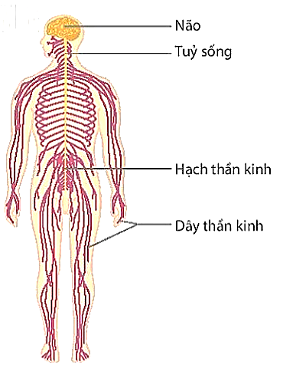
B. dây thần kinh; não.
(1)
(2)
C. hộp sọ; cơ thể.
D. não; dây thần kinh.

Câu 2. Quan sát hình vẽ mắt và cho biết (1), (2) lần lượt là:

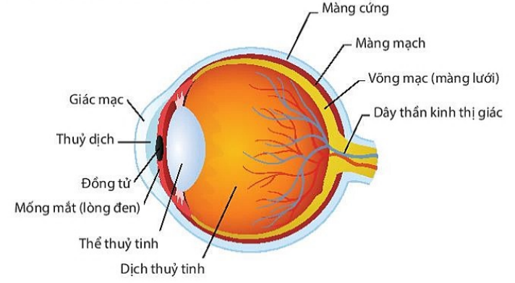
A. màng mạch; giác mạc.
(1)
(2)
B. giác mạc; màng mạch.
C. màng lưới; cầu mắt.
D. cầu mắt; màng lưới.

Câu 3. Quan sát hình vẽ tai và cho biết (1), (2) lần lượt là:
A. vành tai; màng nhĩ.
(1)
(2)
B. màng nhĩ; vành tai.
C. tai ngoài; màng tai.
D. màng tai; tai ngoài.
ĐÁP ÁN
1 | 2 | 3
D | A | A

